Techniques de Créativité
Méthode Portrait Chinois …Si votre produit était …
Bruit odeur chanson chimie invention humoriste sens philosophie emballage saison animal proverbe heros lieu qualité fleur ou plante plat musique habit architecte defaut phenomene naturel confiseroe évenement legume metier jeu boisson mot art loisir sport loi surprise envie pays moyen de transport film lieu designer bijou planete emission tv partie du corps ville biologie rituel couleur epoque un chanteur evenement un livre une fete une epitaphe
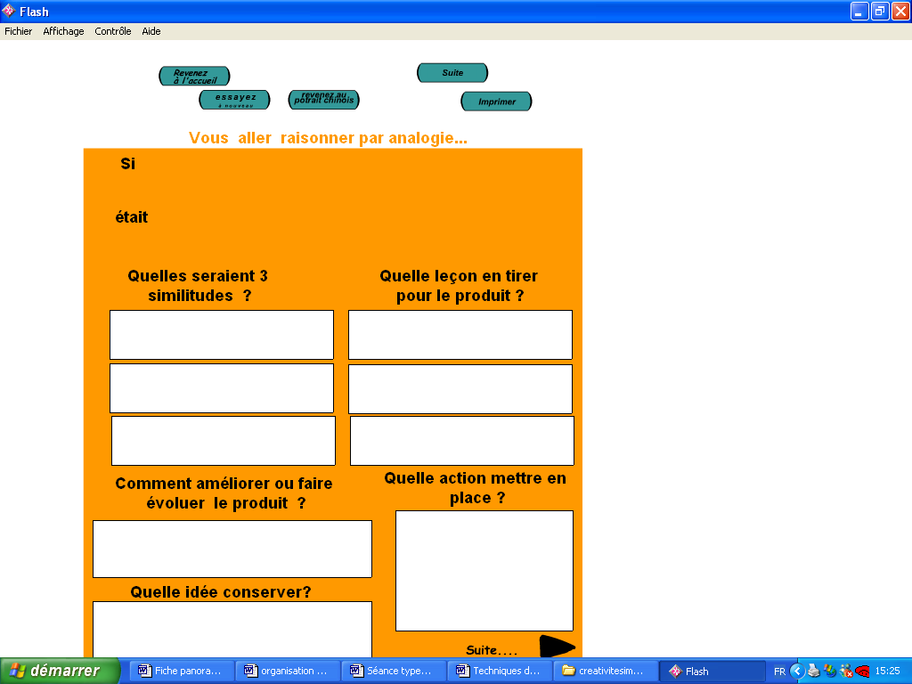

Méthode Carte mentale ….Partir d’un mot clé …
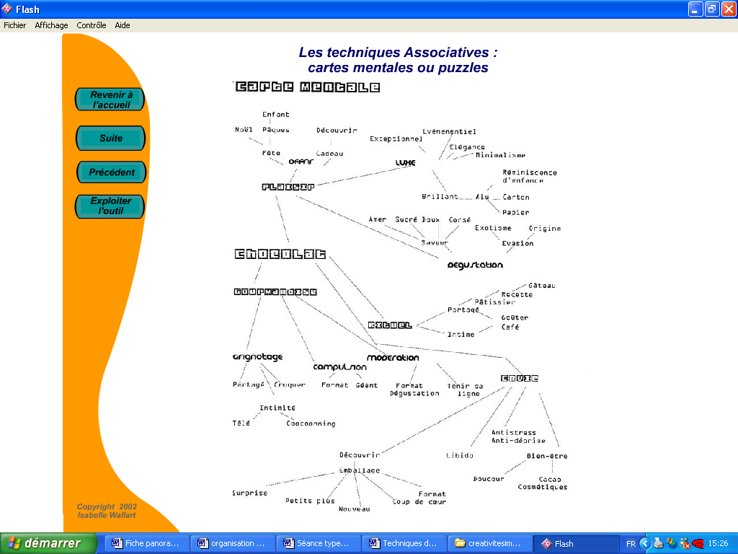

Méthode du produit idéal
Méthode des 3 ressemblances et des 3 différences ..

Méthode Matrices d’association
Axes à croiser | Segment 1 | Segment 2 | Technologies
Mat 1ères :
Packaging
Situation Consommation
Circuit de distribution
Produits complémentaires

Chercher 5 idées pour chaque axes puis …Croiser 3/5: et lister les idées qui vous viennent a l’esprit..

Consommateur : Segment de marché cible : Moment de la journée
Situation d’utilisation Situation d’achat

Produit : Autre catégorie de produit Marché précoce
Fonctionnalités besoin
tendances marketing Univers

Métaproduit Sens : Visuel/Couleur Gout odeur Toucher/texture Son/bruit
Packaging
Services associés
Offre globale : Produits complémentaires Produit support
Designer
Image de marque Partenaire Marque
Licences produits dérivés

Techno Matieres premieres Ingrédients atypiques
Mode de production
Process Technologie

Commercial Circuit de distribution Communication
offre promotionnelle evenement

Méthode du Chemin

